ЧЕЛЯБИНСКАЯ ОБЛАСТЬ

АДМИНИСТРАЦИЯ
ЗЛАТОУСТОВСКОГО ГОРОДСКОГО ОКРУГА
ПОСТАНОВЛЕНИЕ

03.05.2024 г. | № | 132-П/АДМ
г.Златоуст
О внесении изменений
в постановление Администрации Златоустовского городского округа от 09.11.2020 г. № 469-П/АДМ
«О принятии решения
о предоставлении и предоставлении субсидии на осуществление капитальных вложений в объекты капитального строительства муниципальной собственности Златоустовского городского округа муниципальному бюджетному учреждению «Капитальное строительство»

В соответствии со статьей 78.2 Бюджетного кодекса Российской Федерации, постановлением Администрации Златоустовского городского округа от 30.03.2015 г. № 120-П «Об утверждении Порядка принятия решений
о предоставлении и порядка предоставления за счет средств бюджета Златоустовского городского округа субсидий на осуществление капитальных вложений в объекты капитального строительства муниципальной собственности и приобретение объектов недвижимого имущества
в муниципальную собственность Златоустовского городского округа»,
ПОСТАНОВЛЯЮ:
1. Приложение к постановлению Администрации Златоустовского городского округа от 09.11.2020 г. № 469-П/АДМ «О принятии решения
о предоставлении и предоставлении субсидии на осуществление капитальных вложений в объекты капитального строительства муниципальной собственности Златоустовского городского округа муниципальному бюджетному учреждению «Капитальное строительство» (в редакции
от 25.01.2021 г. № 38-П/АДМ, от 06.04.2022 г. № 141-П/АДМ, от 07.12.2022 г. № 554-П/АДМ, от 03.05.2023 г. № 174-П/АДМ, от 04.04.2024 г. № 91-П/АДМ) изложить в новой редакции (приложение).
2. Пресс-службе Администрации Златоустовского городского округа (Валова И.А.) разместить настоящее постановление на официальном сайте Златоустовского городского округа в сети «Интернет».
3. Организацию выполнения настоящего постановления возложить
на заместителя Главы Златоустовского городского округа по строительству Сабанова О.В.

Глава  Златоустовского городского округа | 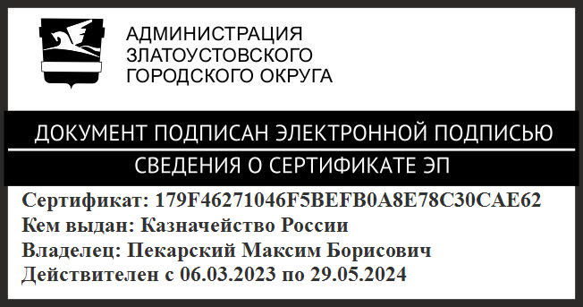 | М.Б. Пекарский

Рассылка: прокуратура, ФУ, ЭУ, МБУ «КС», бухгалтерия, пресс-служба, СабановО.В., Собрание депутатов ЗГО, ПУ

ПРИЛОЖЕНИЕ
Утверждено
постановлением Администрации
Златоустовского городского округа
от 03.05.2024 г. № 132-П/АДМ

О предоставлении бюджетных ассигнований из бюджета Златоустовского городского округа в форме субсидии на осуществление капитальных вложений в объекты капитального строительства муниципальной собственности Златоустовского городского округа

№ п/п | Наименование объекта капитального строительства | Направление субсидирования | Наименование главного распорядителя средств бюджета Златоустовского городского округа | Мощность (прирост мощности) объекта капитального строительства,  подлежащая вводу | Срок ввода в эксплуатацию объекта капитального строительства | Сметная стоимость объекта капитального строительства (в ценах соответствующих лет), тыс. рублей | Распределение  (по годам реализации) сметной стоимости объекта капитального строительства, рассчитанной  в ценах соответствующих лет, тыс. рублей | Общий (предельный) объем субсидий  тыс. рублей | Распределение (по годам реализации) общего (предельного) объема субсидий, тыс. рублей | Сроки заключения соглашения  о предоставлении субсидии | Решение о предоставлении права  на заключение соглашения о предоставлении субсидии на срок превышающий срок  действия лимитов бюджетных обязательств
1 | 2 | 3 | 4 | 5 | 6 | 7 | 8 | 9 | 10 | 11 | 12
1 | Строительство сетей газоснабжения  по ул.1-я Прокатная и ул. 2-я Прокатная | Строительство  в том числе  проектно-изыскательские работы  игосударственная  экспертиза проектной документации  и результатов инженерных изысканий, проведение проверки достоверности определения сметной стоимости объекта | Администрация Златоустовского городского округа | Протяженность - 1, 616 км | Декабрь 2023 г. | 10 623,12813  в том числе проектно-изыскательские работы - 1 342,28545 государственная  экспертиза проектной документации  и результатов инженерных изысканий, проведение проверки достоверности определения сметной стоимости объекта- 555,12368 | 2020 г. -1 897,40913 в том числе  проектно-изыскательские работы-  1 342,28545  государственная  экспертиза проектной документации  и результатов инженерных изысканий, проведение проверки достоверности определения сметной стоимости объекта- 555,12368 | 10 623,12813  в том числе  проектно-изыскательские работы- 1 342,28545  государственная  экспертиза проектной документации  и результатов инженерных изысканий, проведение проверки достоверности определения сметной стоимости объекта - 555,12368 | 2020 г. - 2 800,00  в том числе  проектно-изыскательские работы-  1 500,00  государственная  экспертиза проектной документации  и результатов инженерных изысканий, проведение проверки достоверности определения сметной стоимости объекта-  1 300,00 | 2020 год | Предоставить право  на заключение соглашения  о предоставлении субсидии на срок  и в объёмах указанных  в графе 10 настоящего приложения
 |  |  |  |  |  |  | 2023 г.- 8 604,219 |  | 2022 г.-  (-) 902,59087  в том числе  проектно-изыскательские работы -  (-) 157,71455  государственная  экспертиза проектной документации  и результатов инженерных изысканий, проведение проверки достоверности определения сметной стоимости объекта-  (-)744,87632 | 2020 год
 |  |  |  |  |  |  | 2024 г.- 121,500
 |  |  |  |  |  |  |  |  | 2023 г.- 8 604,219 | 2020 год
 |  |  |  |  |  |  |  |  | 2024 г.- 121,500
2. Эксплуатационные расходы, необходимые для содержания объектов капитального строительства внесенных в решение, с момента окончания строительства и до ввода их в эксплуатацию не требуются.

